Ofício Vereador Nº 1555/2022

São Roque, 25 de julho de 2022.

Excelentíssimo Senhor Prefeito,

Venho, por meio deste, cordialmente solicitar a retificação da Resposta ao Ofício Certidão nº 50/2022, que "Solicita CERTIDÃO de vias localizadas no Mombaça, na última entrada à esquerda antes da divisa com o município de Itu localizada na Estrada do Apotribu".

Na Certidão nº 50/2022 (encaminhada em resposta ao Ofício Certidão nº 50/2022), consta que a “Rua 1” do croqui abaixo conta com 798,3m de comprimento, enquanto a “Rua 2” tem 376,8m de comprimento. Visivelmente, o croqui demonstra que houve uma inversão, uma vez que a “Rua 1” é notavelmente menor em extensão que a “Rua 2”.

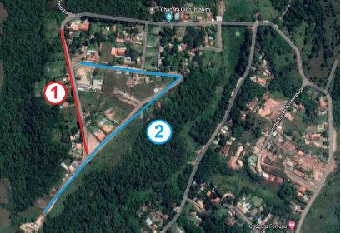

Dessa forma, em se tratando de uma simples troca equivocada de dimensões, solicito que seja encaminhada a Certidão corrigida, para que o processo de nomeação das vias possa seguir adiante.

Na certeza de que dispensará especial atenção a este Ofício, desde já agradeço, renovando meus mais sinceros protestos de elevada estima e de distinta consideração.

Atenciosamente,

Rogério Jean da Silva
(Cabo Jean)
Vereador

Ao Excelentíssimo Senhor
MARCOS AUGUSTO ISSA HENRIQUES DE ARAÚJO
DD. Prefeito Municipal da Estância Turística de São Roque – SP

PROTOCOLO Nº CETSR 25/07/2022 - 16:23 9479/2022/AO

